KIỂM TRA 15 PHÚT HÌNH HỌC
Câu 1. Tính  bằng (làm tròn đến chữ số thập phân thứ ba)

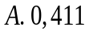




Câu 2. Tính số đo của góc x, biết (làm tròn đến phút)

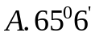
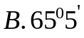
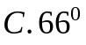


Câu 3. Tính số đo của góc x, biết (làm tròn đến phút)

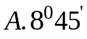
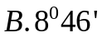
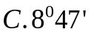


Câu 4. Tam giác ABC vuông tại A, có góc 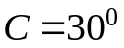. Khi đó số đo góc B bằng

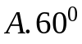
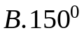
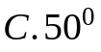
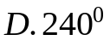

Câu 5. Bóng của một cái cây trên mặt đất dài 4m, tia nắng mặt trời tạo với mặt đất
một góc sắp xỉ 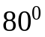. Tính chiều cao của cây bằng (Kết quả làm tròn ba chữ số hàng thập phân)

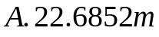
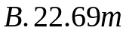
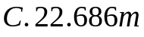


ĐÁP ÁN

Câu 1 | Câu 2 | Câu 3 | Câu 4 | Câu 5
C | A | C | A | D

